Relatório de Programação – U2 – Processamento Digital de Imagens
Exercícios de Open CV – Filtro Homomórfico, Técnicas de segmentação, Quantização de Imagens.

Departamento de Computação e Automação – DCA/UFRN
Engenharia da Computação – UFRN – 2018.1
Aluno/Discente – Lukas Maximo Grilo Abreu Jardim
Professor/Docente – Agostinho de Medeiros Brito Júnior

Filtro homomórfico
Um filtro que consiste de 4 parâmetros, e duas dft para melhorar a iluminação de uma imagem:
Imagem utilizada: wwolf.jpg

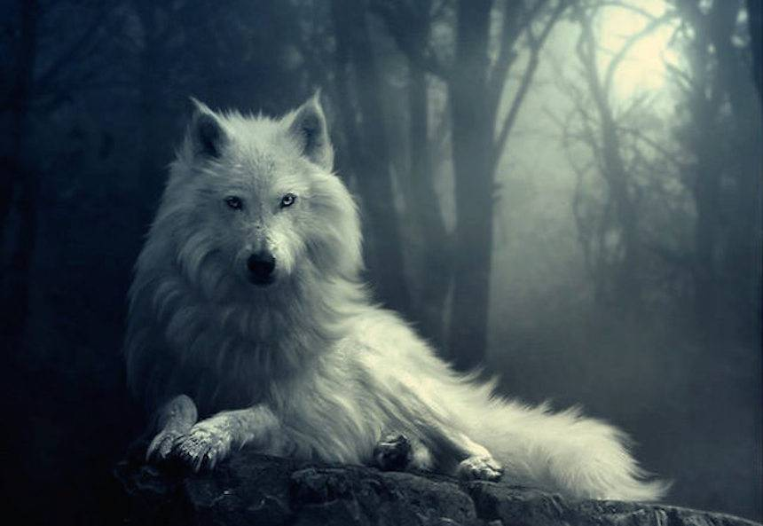
Código utilizado: homomorfico.cpp

#include <iostream>
#include "opencv2/opencv.hpp"

using namespace std;
using namespace cv;

int top_slider = 5;
int top_slider_max = 200;
int gamL_slider = 4, gamH_slider = 20, shrC_slider = 10, cut_slider = 5;
const int gamL_max = 10, gamH_max = 50, shrC_max = 100, cut_max = 200;
int gammaL, gammaH, sharpC, cutoff;
char TrackbarName[50];

Mat image, p1, p2, padded, imFiltered;

int dft1, dft2;
Mat homomorphicFilter(double yl, double yh, double c, double d0){
Mat filter = Mat(image.size(), CV_32FC2, Scalar(0));
Mat tmp = Mat(dft1, dft2, CV_32F);

for(int i=0; i<dft1; i++){
for(int j=0; j<dft2; j++){
//tmp.at<float> (i,j) = (gh - gl)*(1 - exp(-c*(( (i-dft1/2)*(i-dft1/2) + (j-dft2/2)*(j-dft2/2) ) / (d0*d0) ))) + gl;
float d2 = pow(i - dft1/2.0, 2) + pow(j - dft2/2.0, 2);
float exp1 = - c*(d2/pow(d0, 2));
float valor = (yh - yl)*(1 - expf(exp1) ) + yl;
tmp.at<float> (i,j) = valor;
}
}
Mat comps[]= {tmp,tmp};
//imshow("Filter", tmp);
merge(comps, 2, filter);
return filter;
}

/*void calcHomomorphicFilter() {
Mat filter = Mat(padded.size(), CV_32FC2, Scalar(0));
Mat tmp = Mat(dft1, dft2, CV_32F);

for (int i = 0; i < dft_M; i++) {
for (int j = 0; j < dft_N; j++) {
float d2 = pow(i - dft1/2.0, 2) + pow(j - dft2/2.0, 2);
float exp1 = - (d2/pow(d0, 2));
float valor = (yh - yl)*(1 - expf(exp1) ) + yl;
tmp.at<float> (i,j) = valor;
}
}

Mat comps[] = {tmp, tmp};
merge(comps, 2, filter);

Mat dftClone = imageDft.clone();

mulSpectrums(dftClone,filter,dftClone,0);

deslocaDFT(dftClone);

idft(dftClone, dftClone);

vector<Mat> planos;

split (dftClone, planos);

normalize(planos[0], planos[0], 0, 1, CV_MINMAX);

...
}*/

void deslocaDFT(Mat& image ){
Mat tmp, A, B, C, D;
image = image(Rect(0, 0, image.cols & -2, image.rows & -2));
int cx = image.cols/2;
int cy = image.rows/2;
A = image(Rect(0, 0, cx, cy));
B = image(Rect(cx, 0, cx, cy));
C = image(Rect(0, cy, cx, cy));
D = image(Rect(cx, cy, cx, cy));
A.copyTo(tmp); D.copyTo(A); tmp.copyTo(D);
C.copyTo(tmp); B.copyTo(C); tmp.copyTo(B);
}

void applyFilter(void){
vector<Mat> planos; planos.clear();
Mat zeros = Mat_<float>::zeros(padded.size());
Mat realInput = Mat_<float>(padded);
Mat complex;
cout<<"running"<<endl;
realInput += Scalar::all(1);
log(realInput,realInput);
//normalize(realInput, realInput, 0, 1, CV_MINMAX);
//imshow("logimage",realInput);
planos.push_back(realInput);
planos.push_back(zeros);
merge(planos, complex);
cout<<"running"<<endl;
dft(complex, complex);
deslocaDFT(complex);
resize(complex,complex,padded.size());
normalize(complex,complex,0,1,CV_MINMAX);
cout<<"running"<<endl;
p2 = homomorphicFilter(gammaL,gammaH,sharpC,cutoff);
cout<<"running"<<endl;
mulSpectrums(complex,p2,complex,0);
deslocaDFT(complex);
idft(complex, complex);
//normalize(complex, complex, 0, 1, CV_MINMAX);

planos.clear();
split(complex, planos);
exp(planos[0],planos[0]);
planos[0] -= Scalar::all(1);
normalize(planos[0], planos[0], 0, 1, CV_MINMAX);
imFiltered = planos[0].clone();
imwrite("Homomorphic.jpeg", imFiltered);
}

void on_trackbar(int, void*){
gammaL = (double) gamL_slider/10;
gammaH = (double) gamH_slider/10;
sharpC = (double) shrC_slider;
cutoff = (double) cut_slider;
applyFilter();
imshow("Homomorphic",imFiltered);

}

int main(int argc, char* argv[]){
image = imread(argv[1],CV_LOAD_IMAGE_GRAYSCALE);
namedWindow("opened", WINDOW_NORMAL);
namedWindow("Filter",WINDOW_NORMAL);

imshow("opened",image);
waitKey();
dft1 = image.rows;
dft2 = image.cols;
copyMakeBorder(image, padded, 0, dft1 - image.rows, 0, dft2 - image.cols, BORDER_CONSTANT, Scalar::all(0));
imFiltered = padded.clone();
namedWindow("Homomorphic", WINDOW_NORMAL);
char TrackbarName[50];

sprintf( TrackbarName, "Gamma L x %d", gamL_max );
createTrackbar( TrackbarName, "Homomorphic", &gamL_slider, gamL_max, on_trackbar);

sprintf( TrackbarName, "Gamma H x %d", gamH_max );
createTrackbar( TrackbarName, "Homomorphic", &gamH_slider, gamH_max, on_trackbar);

sprintf( TrackbarName, "C x %d", shrC_max );
createTrackbar( TrackbarName, "Homomorphic", &shrC_slider, shrC_max, on_trackbar);

sprintf( TrackbarName, "Cutoff Frequency x %d", cut_max );
createTrackbar( TrackbarName, "Homomorphic", &cut_slider, cut_max, on_trackbar);
on_trackbar(0,0);
waitKey(0);
//imshow("Filter", p2);
}

Resultado Final:
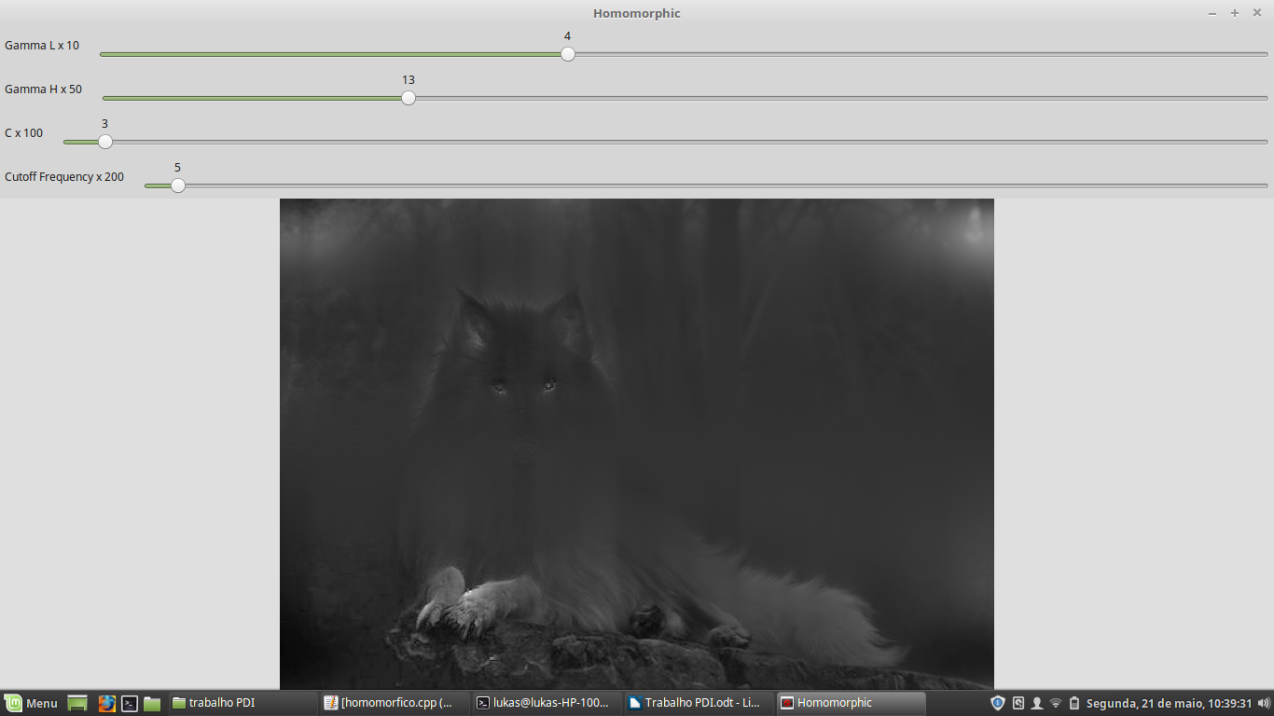

Método de Canny e Pontilhismo

Usando um algorítimo de segmentação é possível melhorar a definição de uma imagem através da detecção de pontos linhas e bordas: por exemplo, utilizando os filtros de detecção de bordas de Canny, em conjunto com um segundo algorítimo para preencher a imagem com pontos coloridos com a mesma tonalidade dos pixels onde cada um se encontra, ou outra\s técnicas de suavização de imagem, como apresentadas no código cannypontilismo.cpp mostrado a seguir:

Imagem utilizada: 9_wolf.jpeg
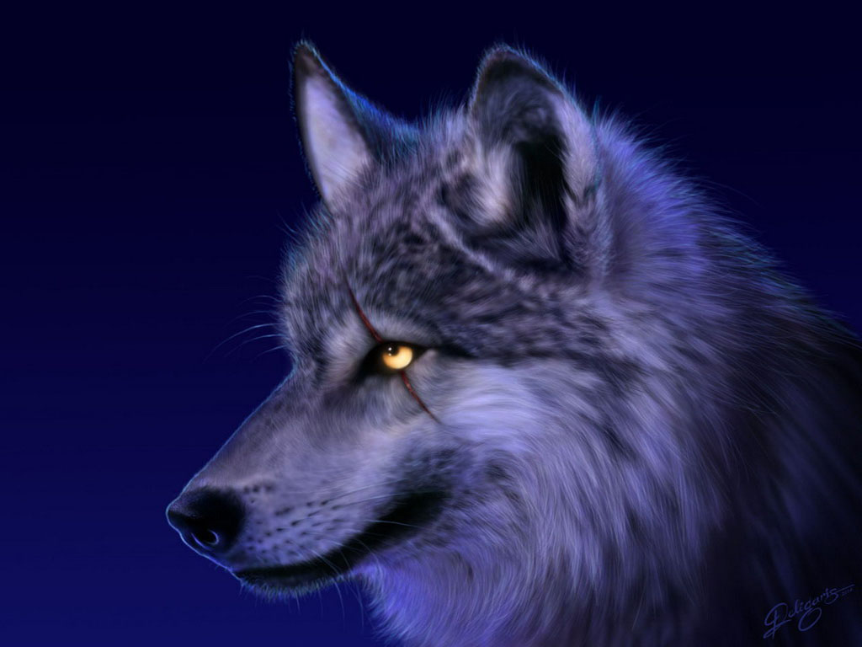
Código utilizado: cannypontilismo.cpp

#include <iostream>
#include <opencv2/opencv.hpp>
#include <fstream>
#include <iomanip>
#include <vector>
#include <algorithm>
#include <numeric>
#include <ctime>
#include <cstdlib>

using namespace std;
using namespace cv;

#define STEP 5
#define JITTER 3
#define RAIO 3
int top_slider = 5;
int top_slider_max = 200;

char TrackbarName[50];

Mat image, border, frame, points, join;

void on_trackbar_canny(int, void*){
Canny(image, border, top_slider, 3*top_slider);
imshow("cannyborders", border);

}
int main(int argc, char** argv){

int width, height;

image= imread(argv[1],CV_LOAD_IMAGE_GRAYSCALE);

width=image.size().width;
height=image.size().height;

sprintf( TrackbarName, "Threshold inferior", top_slider_max );

namedWindow("cannyborders",1);

createTrackbar( TrackbarName, "cannyborders",
&top_slider,
top_slider_max,
on_trackbar_canny );

on_trackbar_canny(top_slider, 0 );
waitKey();
vector<int> yrange;
vector<int> xrange;

int gray;
int x, y;

srand(time(0));

if(!image.data){
cout << "nao abriu" << argv[1] << endl;
cout << argv[0] << " imagem.jpg";
exit(0);
}
xrange.resize(height/STEP);
yrange.resize(width/STEP);

iota(xrange.begin(), xrange.end(), 0);
iota(yrange.begin(), yrange.end(), 0);

for(uint i=0; i<xrange.size(); i++){
xrange[i]= xrange[i]*STEP+STEP/4;
}

for(uint i=0; i<yrange.size(); i++){
yrange[i]= yrange[i]*STEP+STEP/4;
}

points = Mat(height, width, CV_8U, Scalar(255));

random_shuffle(xrange.begin(), xrange.end());

for(auto i : xrange){
random_shuffle(yrange.begin(), yrange.end());
for(auto j : yrange){
x = i+rand()%(1*JITTER)-JITTER+1;
y = j+rand()%(1*JITTER)-JITTER+1;
gray = image.at<uchar>(x,y);
circle(points,
cv::Point(y,x),
RAIO,
CV_RGB(gray,gray,gray),
-1,
CV_AA);
}
}
join = points + border;

imwrite("cannypontos.jpg", points);
imwrite("cannypontos2.jpg", border);
imwrite("cannypontosjoin.jpg", join);
return 0;
}

- Método de Segmentação de Canny
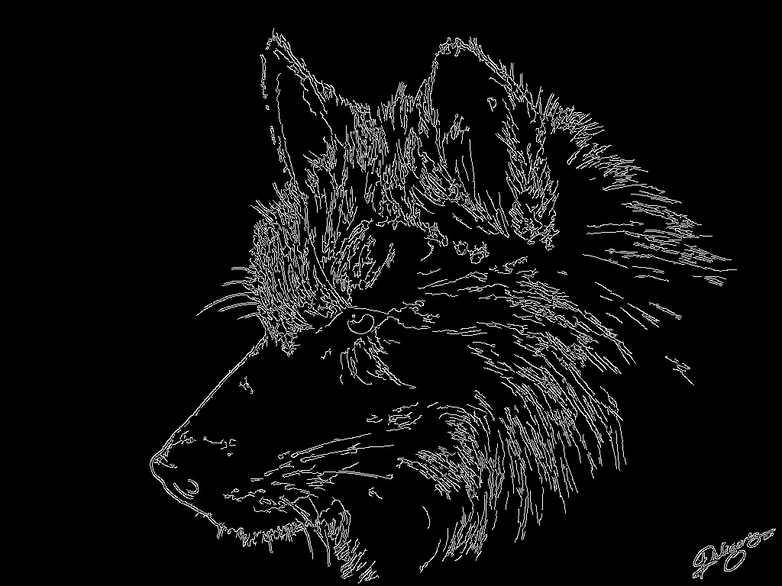

- Método de Pontilhamento
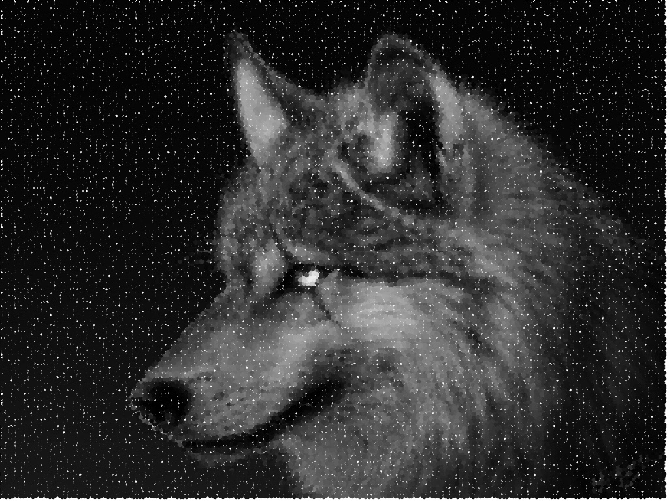

- Junção das imagens (Resultado Final)
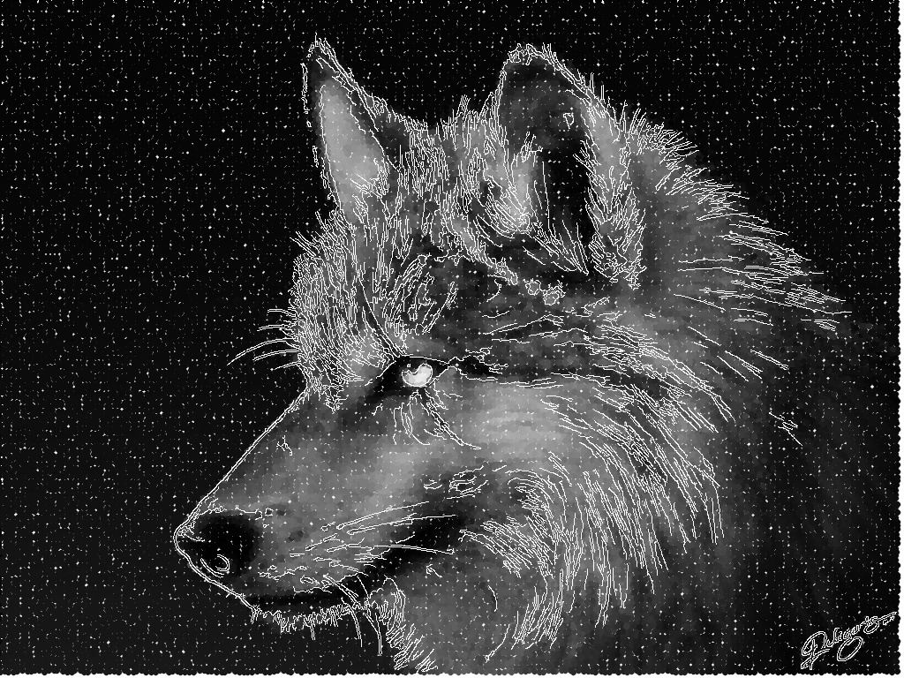

Quantização de Imagens (K-Means)

E uma técnica que consiste em obter planos em diferentes faixas de cor ou intensidade a partir de processos de quantização e combiná-los em uma imagem quantizada, como demonstrado a seguir.

Imagem utilizada: wolf.jpg

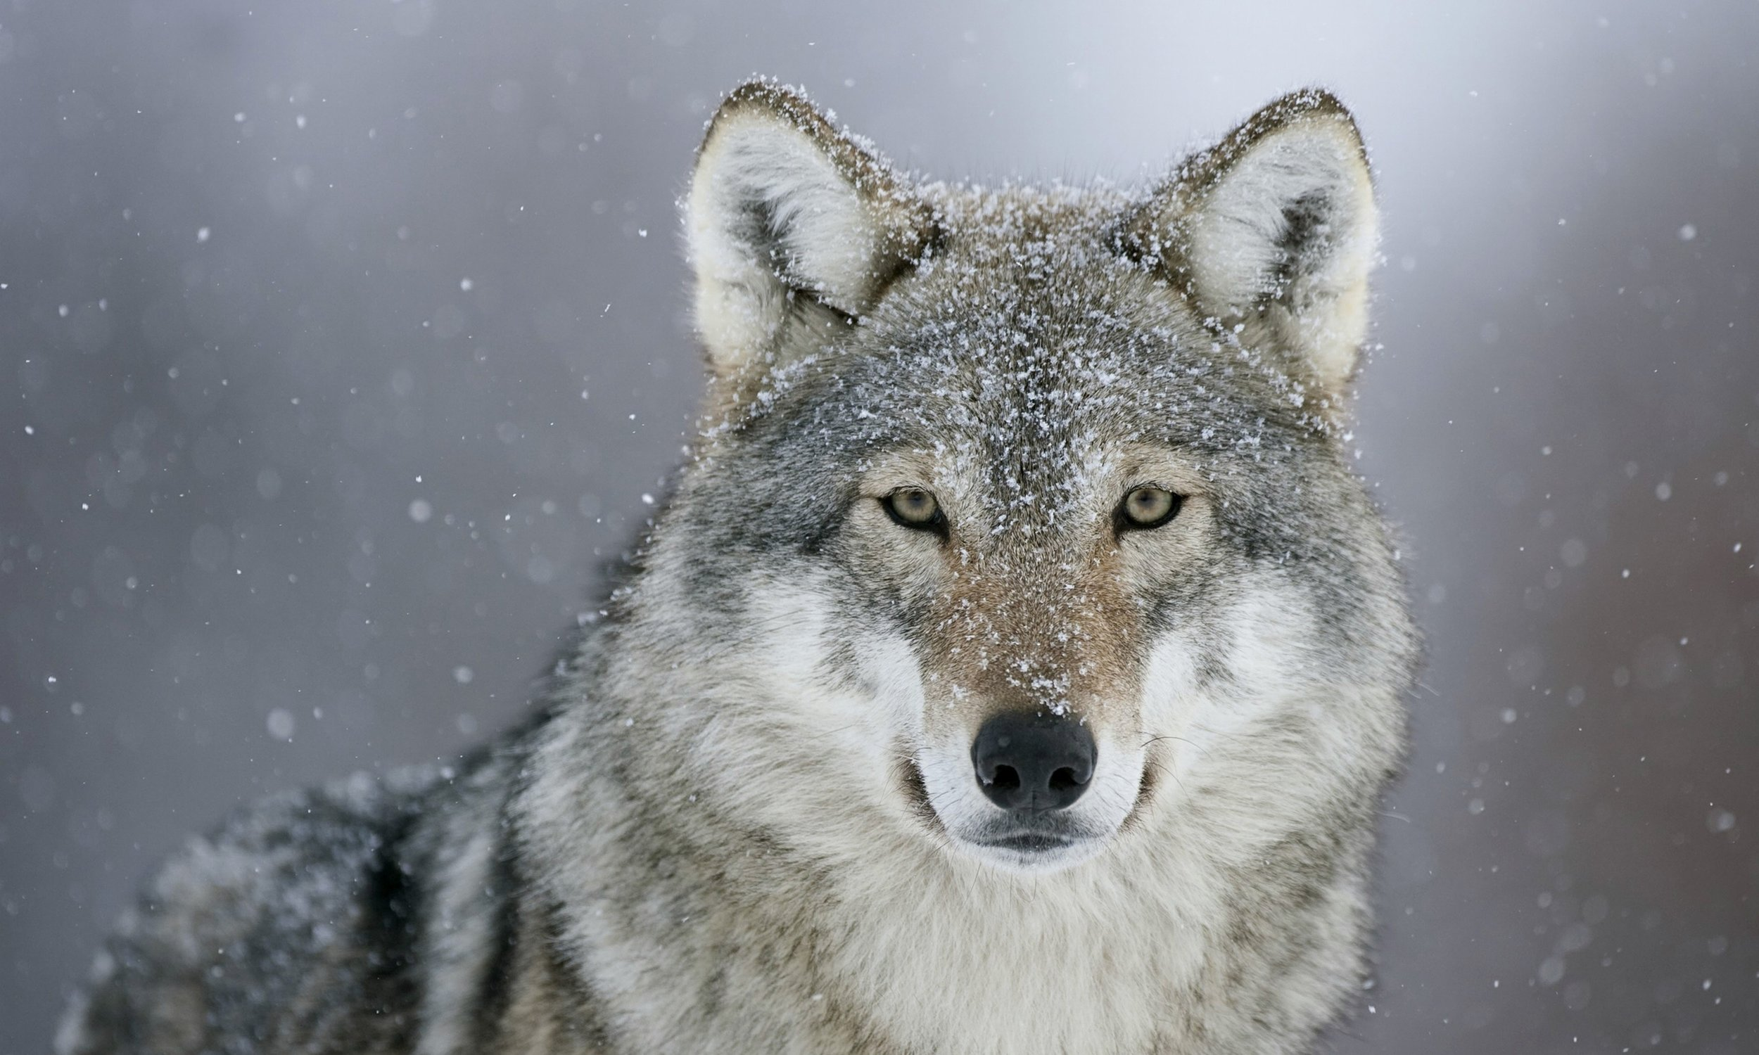
imagem obtida a partir do algorítmo Kmeans original (kmeans.cpp)
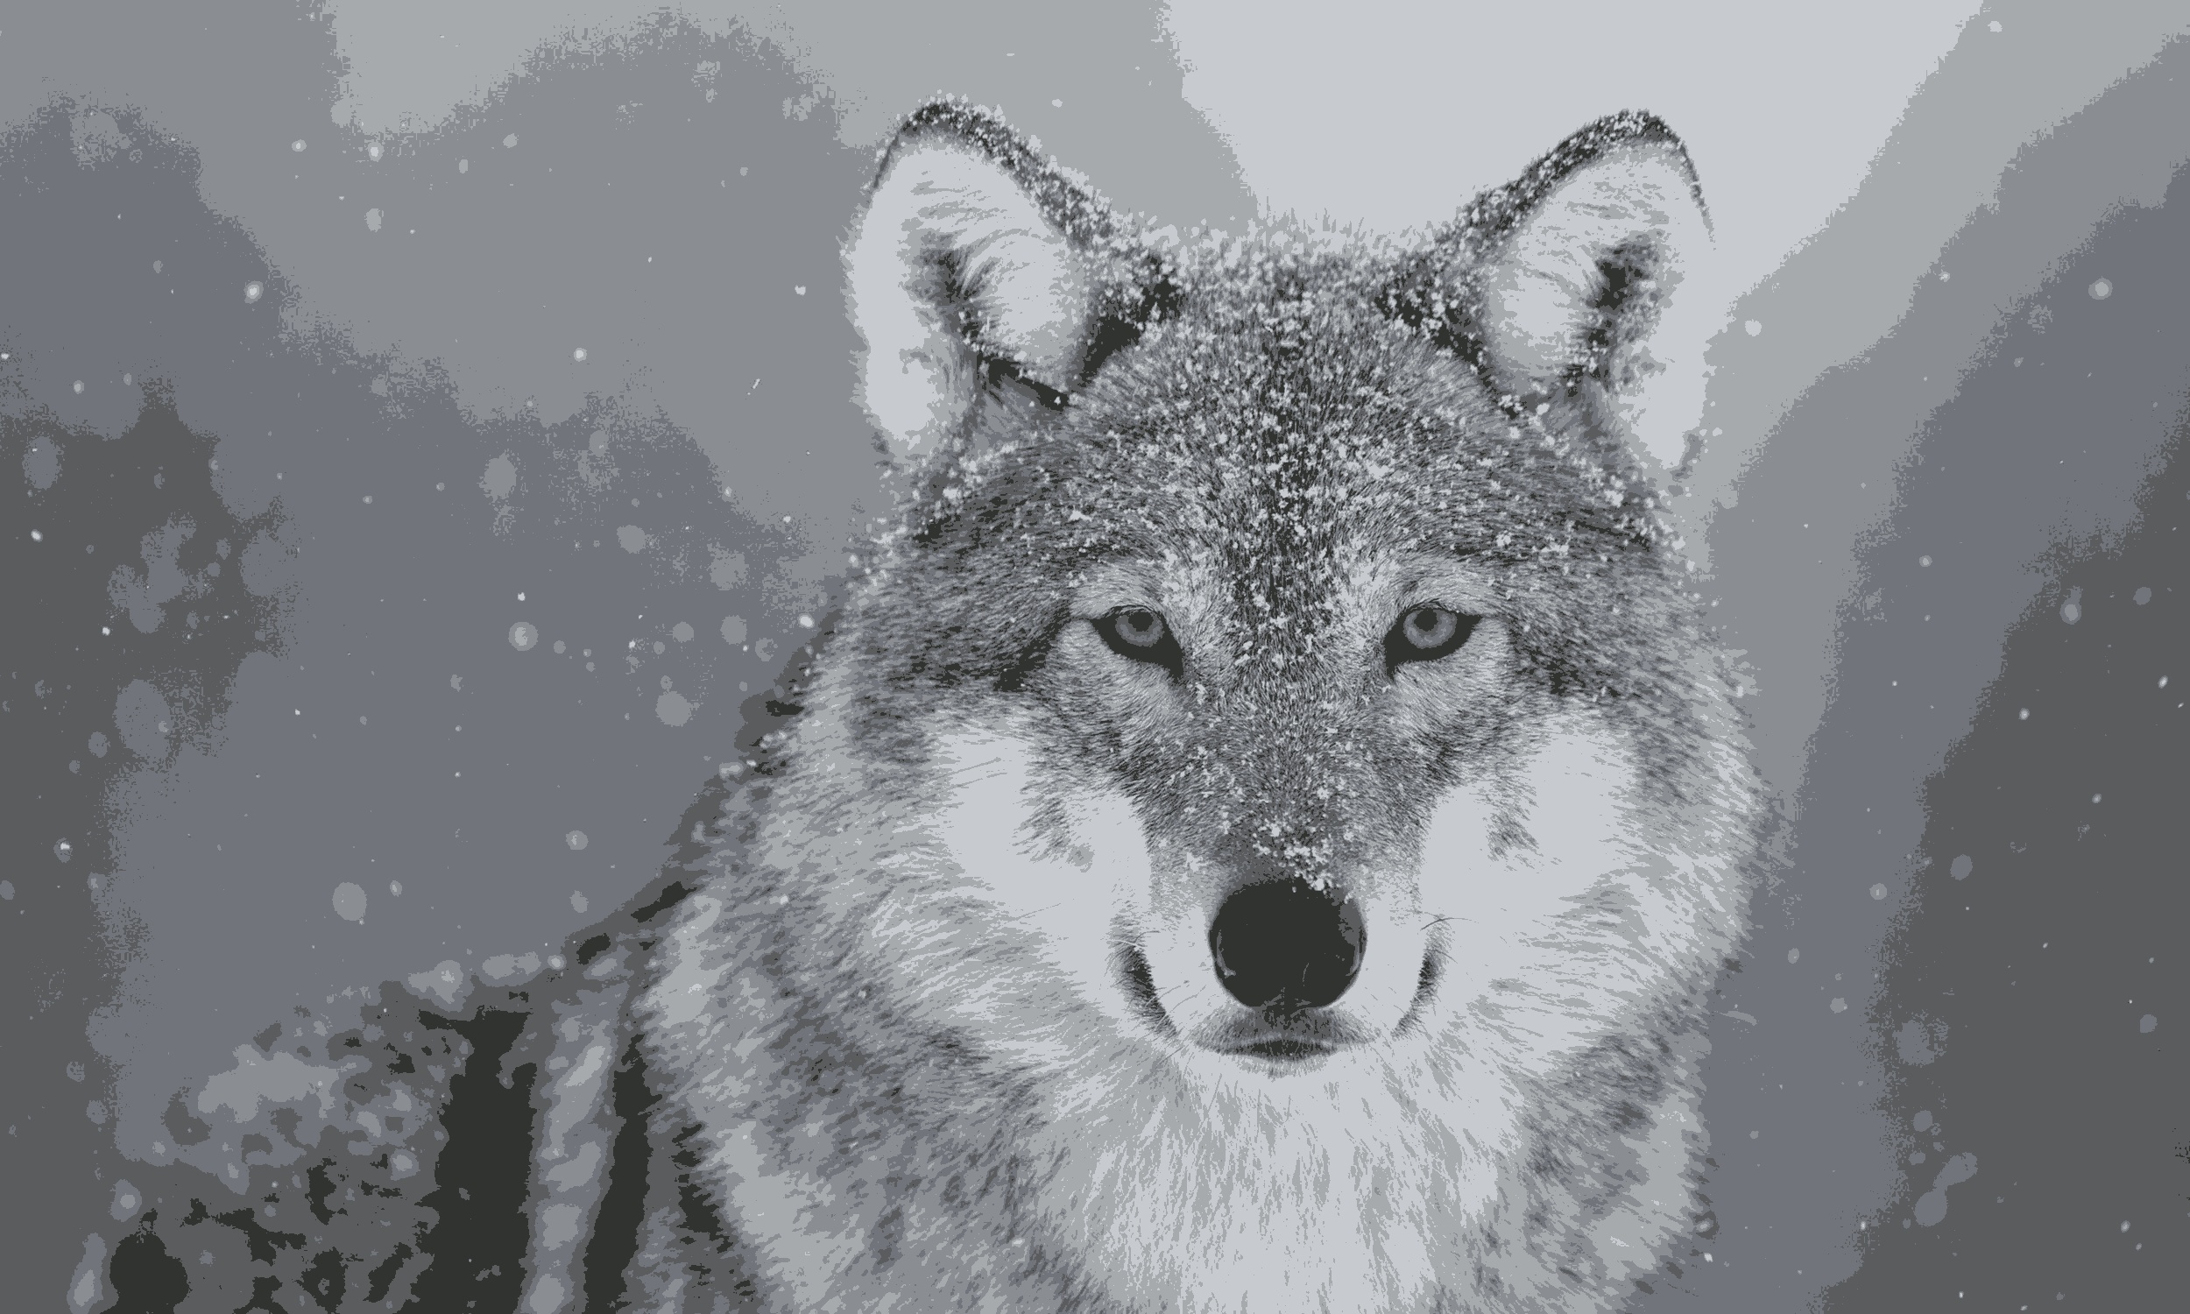

Código kmeandmodif.cpp:
#include <opencv2/opencv.hpp>
#include <cstdlib>
#include <iostream>

using namespace std;
using namespace cv;

int main( int argc, char** argv ){
int nClusters = 6;
Mat rotulos;
int nRodadas = 1;
Mat centros;

if(argc!=3){
exit(0);
}
cout<<"estou lendo\n";
Mat img = imread( argv[1], CV_LOAD_IMAGE_COLOR);
Mat samples(img.rows * img.cols, 3, CV_32F);

for( int y = 0; y < img.rows; y++ ){
for( int x = 0; x < img.cols; x++ ){
for( int z = 0; z < 3; z++){
samples.at<float>(y + x*img.rows, z) = img.at<Vec3b>(y,x)[z];
}
}
}
cout<<"estou escrevendo\n";
kmeans(samples,
nClusters,
rotulos,
TermCriteria(CV_TERMCRIT_ITER|CV_TERMCRIT_EPS, 10000, 0.0001),
nRodadas,
KMEANS_RANDOM_CENTERS,
centros );
namedWindow("clustered_image",1);
cout<<"estou escrevendo\n";
Mat rotulada( img.size(), img.type() );
for( int y = 0; y < img.rows; y++ ){
for( int x = 0; x < img.cols; x++ ){
int indice = rotulos.at<int>(y + x*img.rows,0);
rotulada.at<Vec3b>(y,x)[0] = (uchar) centros.at<float>(indice, 0);
rotulada.at<Vec3b>(y,x)[1] = (uchar) centros.at<float>(indice, 1);
rotulada.at<Vec3b>(y,x)[2] = (uchar) centros.at<float>(indice, 2);
}
}
cout<<"estou escrevendo\n";
imshow( "clustered_image", rotulada );
imwrite(argv[2], rotulada);
waitKey( 0 );
}

Imagems geradas pela mondificação dos parâmentros solicitados afim de iniciar os centros de quantização de forma aleatória.
